СКРИНЫ ПО ВЫПОЛЕННЫМ РАБОТАМ.
ПЕРВАЯ ПРАКТИЧЕСКАЯ.
Практическая первая. Схема данных
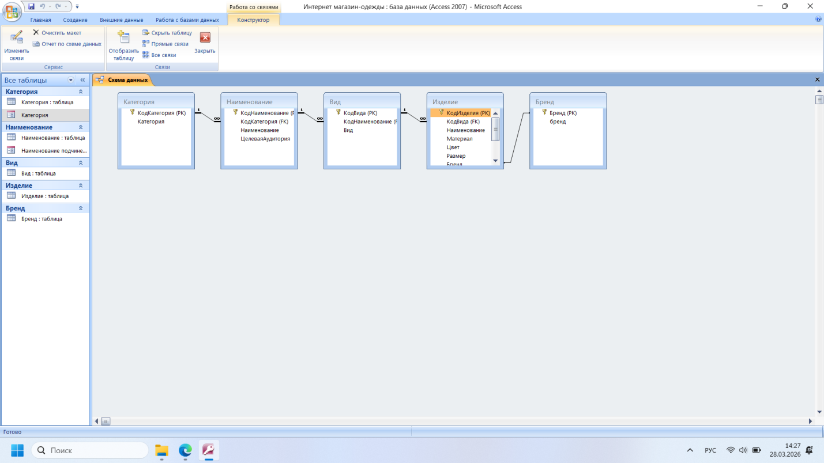

Форма для таблицы Категория
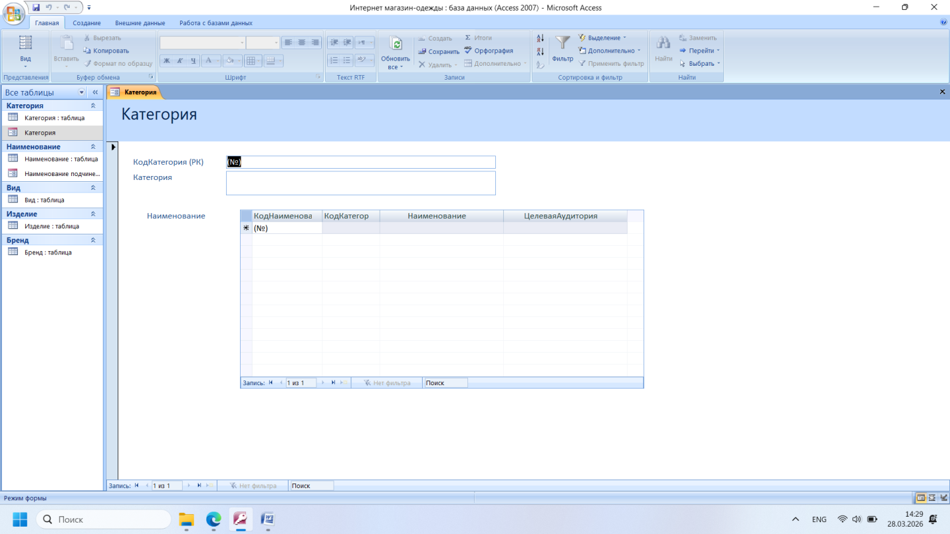
Форма для таблицы Вид (табличная)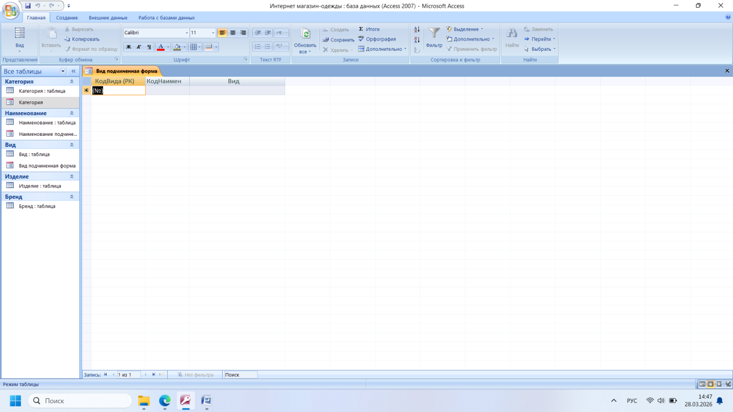
Подчиненная форма в подчиненной форме
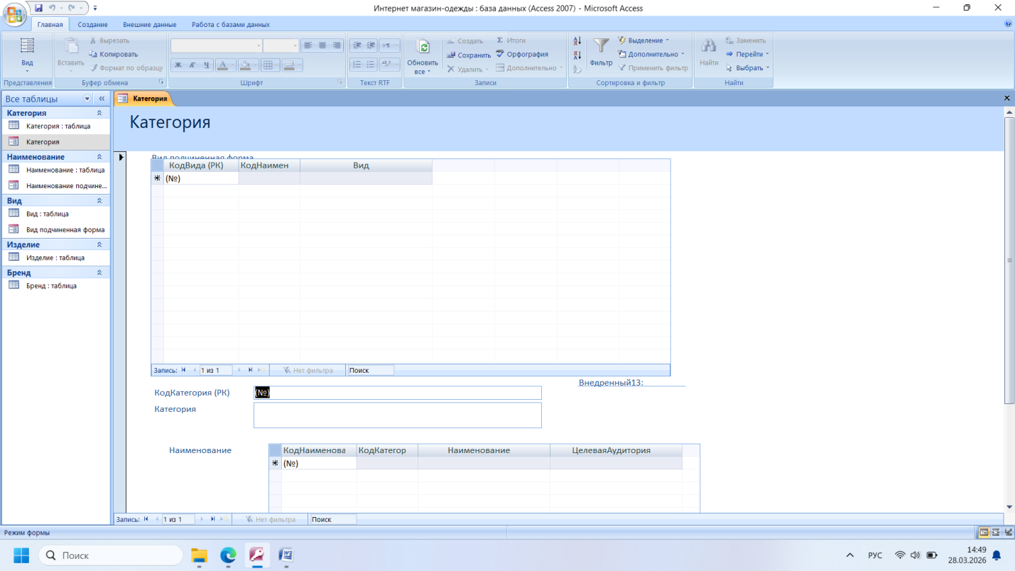

Связь подчиненных форм 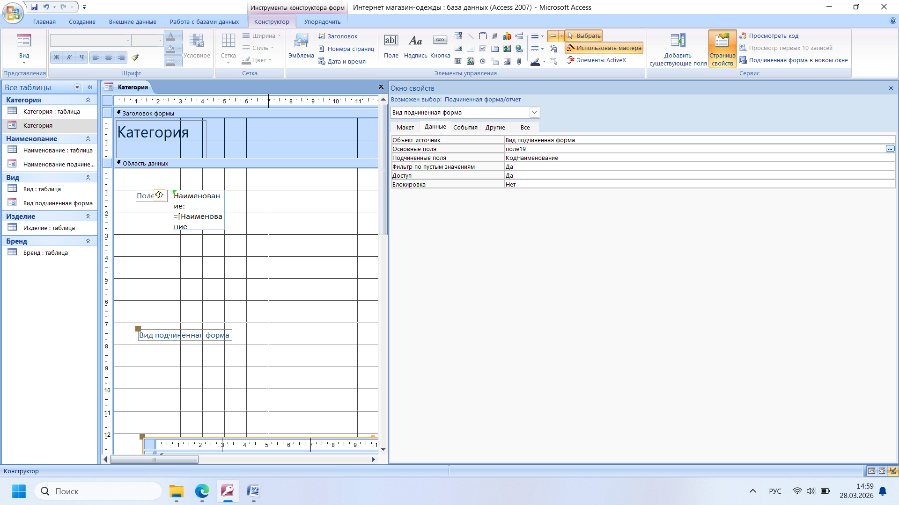

Заполнения таблиц
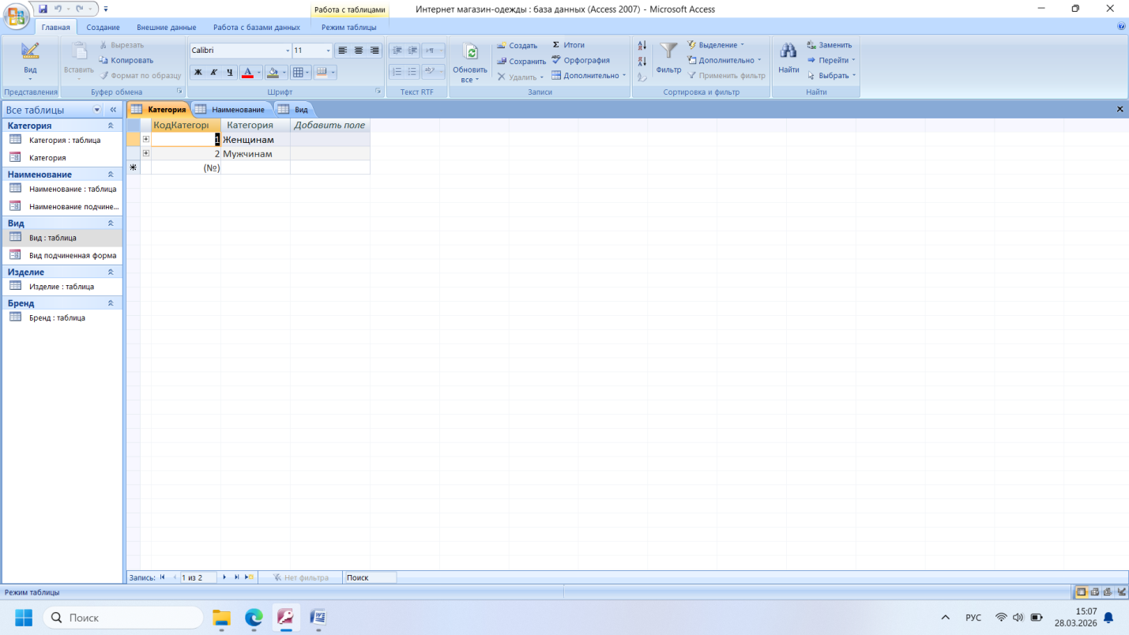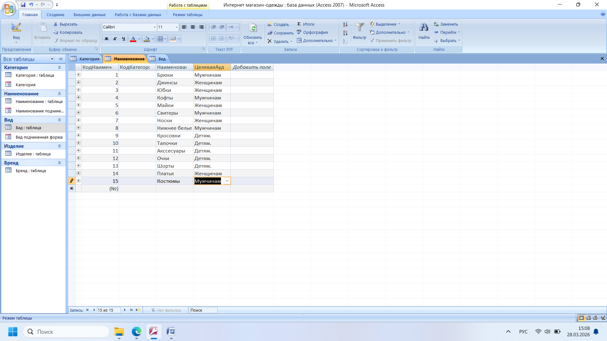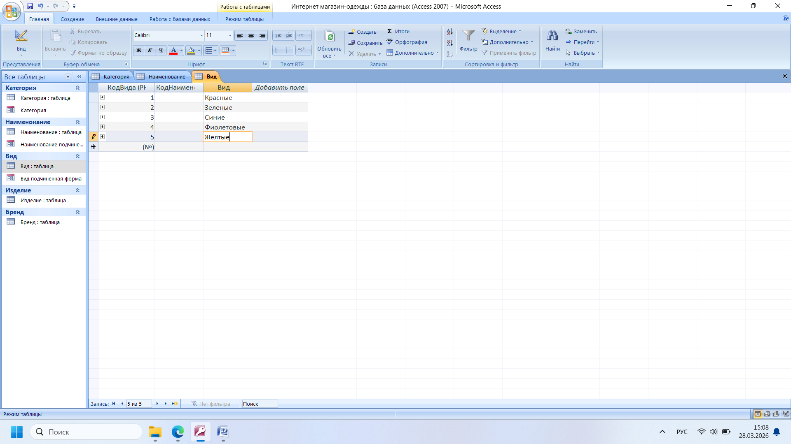

ВТОРАЯ ПРАКТИЧЕСКАЯ.

Выпадающий список
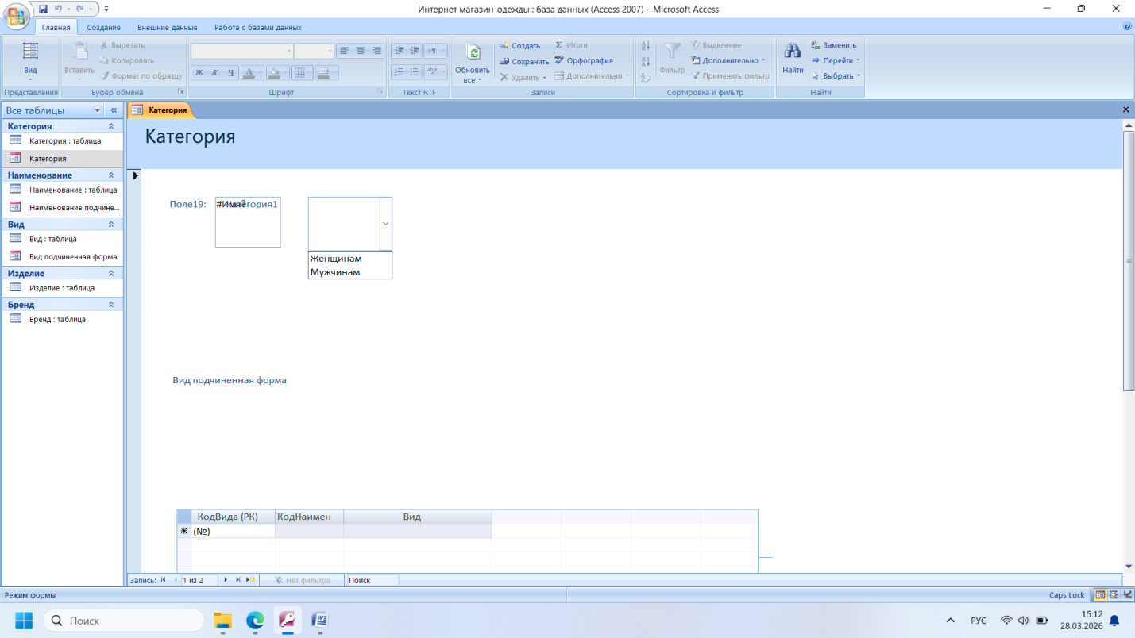

ТРЕТЬЯ ПРАКТИЧЕСКАЯ
Запрос изделие
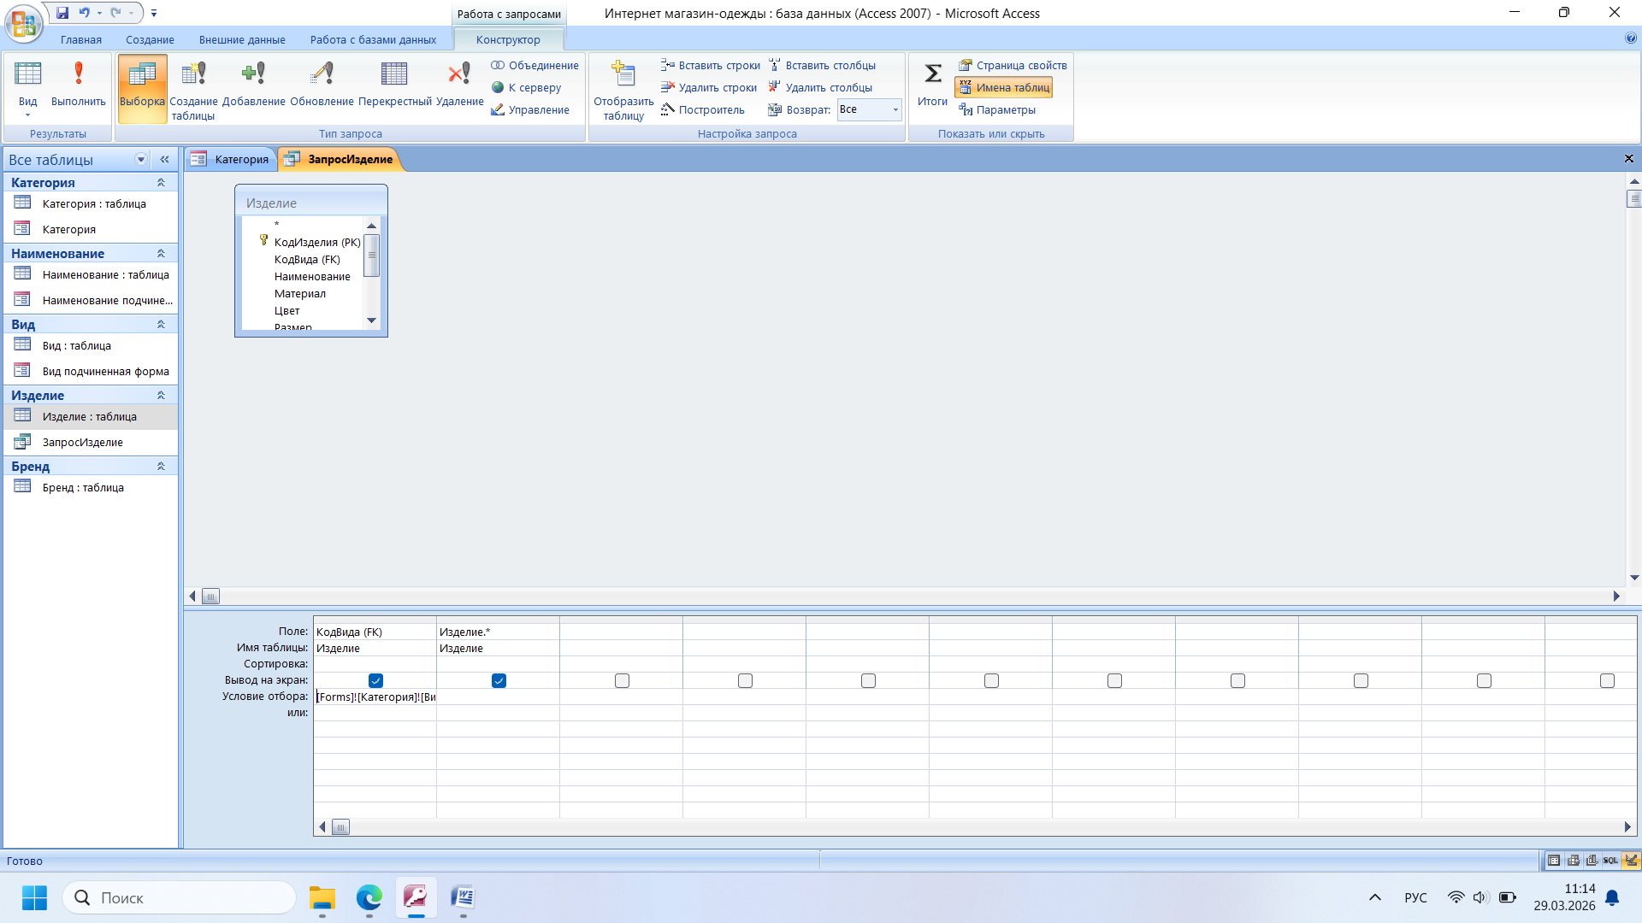

Создание формы на основе запроса
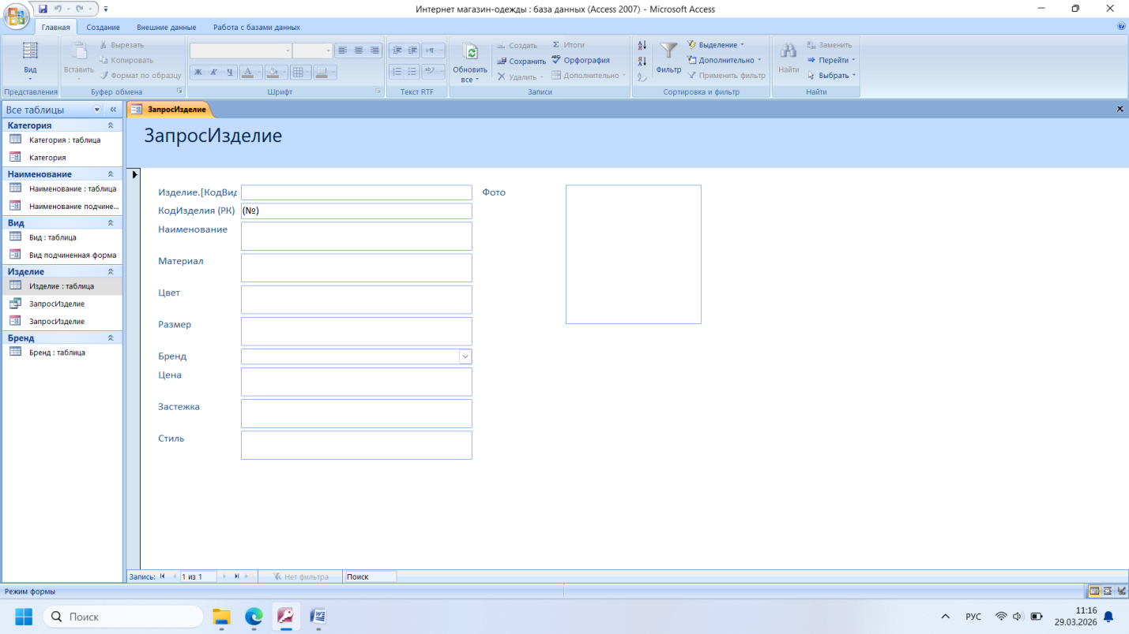
На форме Категория, используя мастер, сделать кнопку для открытия формы Изделия.
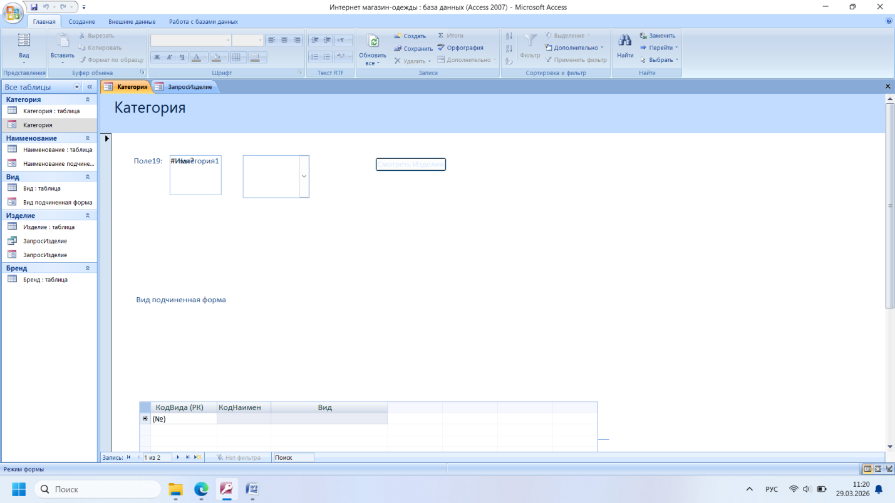

Создание кодя для вставки новых записей

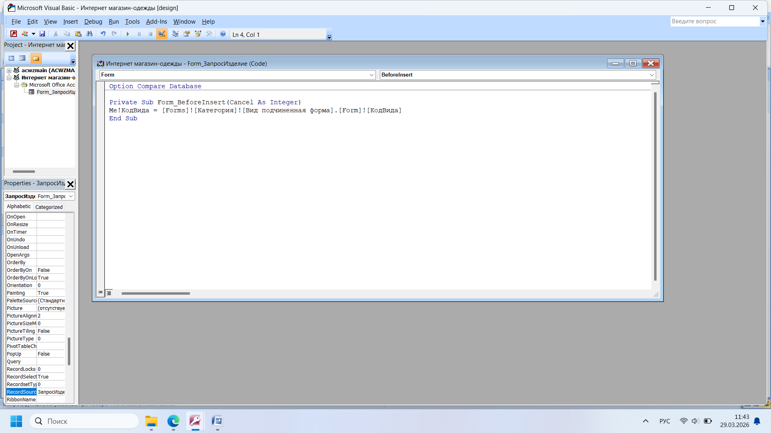
Заполнение таблицы Изделия
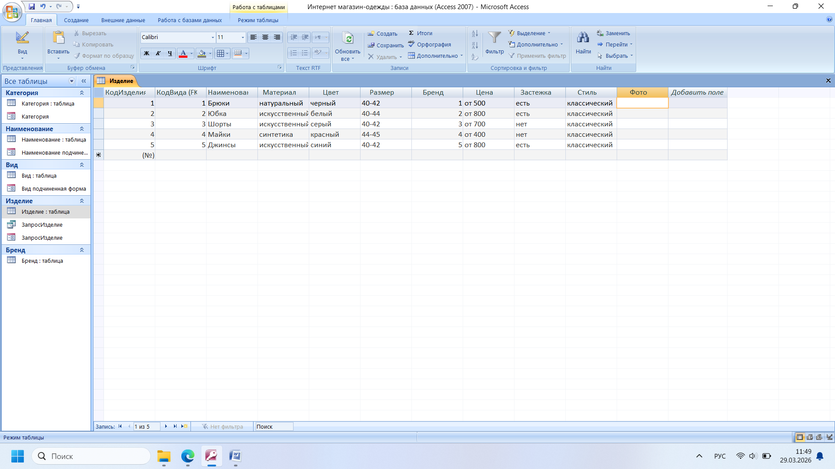

Практическая 4
Создание инструмента фильтрации записей
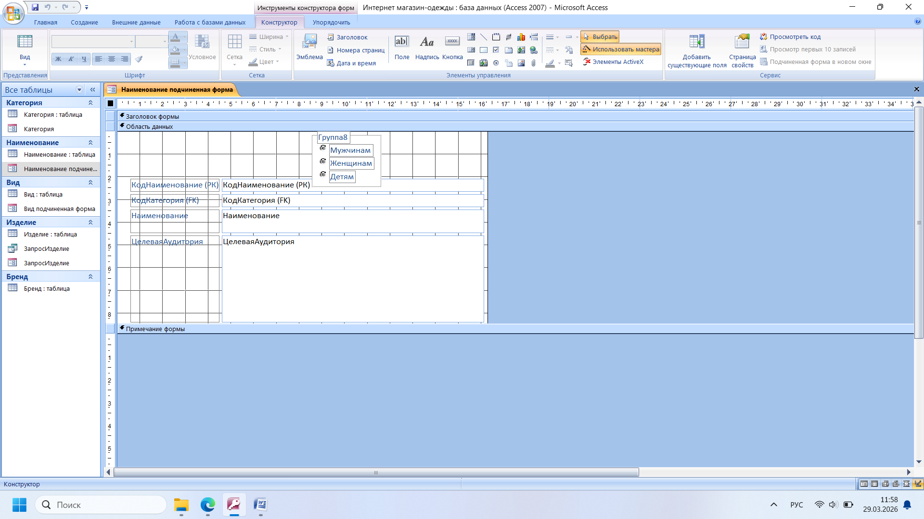

ПРАКТИЧЕСКАЯ 5
Создание отчета выбранного изделия
